Сценарий 8 марта
(мл. ср. группа 2017 год)
Заведующая д/садом приветствует всех, поздравляет с праздником.
Ведущая: Весна, весна шагает по дворам
В лучах тепла и света
Сегодня праздник наших мам,
И как приятно это.
Наш детский сад поздравить рад
Всех мам на всей планете.
Спасибо маме говорят
И взрослые и дети.
Посмотрите, ребята, как у нас красиво в зале!
Сколько цветов! А чтобы на празднике нам не было скучно, принесли сюда этот большой и строительный материал.
Сейчас мы построим большой самолет, чтобы все поместились в нем.
Помогите мне, мальчики, вместе строить веселее.
Самолет строится в центре зала, ближе к центральной стене и не убирается до конца праздника.(строят)
Мальчик: Самолет построим сами,
Понесется над лесами,
Понесется над лесами,
А потом вернемся к маме.
(все рассаживаются в самолет, пилоты заводят мотор и говорят: р-р-р-р)
Песня «Самолет»
(самолет летит)
По окончании песни дети машут руками гостям.
Ведущий: Путешествие на самолете окончилось.
Дети снова вернулись к мамам и бабушкам, и привезли им свои праздничные поздравления.
Дети встают с мест «выходят из самолета» и идут друг за другом под марш по кругу. Останавливаются перед гостями шеренгой.
Ведущий: Мы наших мам и бабушек
Поздравим с женским днем,
Для них сегодня весело
Станцуем и споем!
Реб: Мама дорогая, трудится для нас.
Мы спасибо маме, скажем много раз!
Реб: Песенку о маме, мы споем сейчас,
Мама дорогая, крепко любит нас.
Реб: Слушай нашу песенку, мамочка любимая,
Будь всегда здоровая, будь всегда счастливая!
Все: Будь всегда здоровая, Будь всегда счастливая!
Песня: «Мамин праздник»
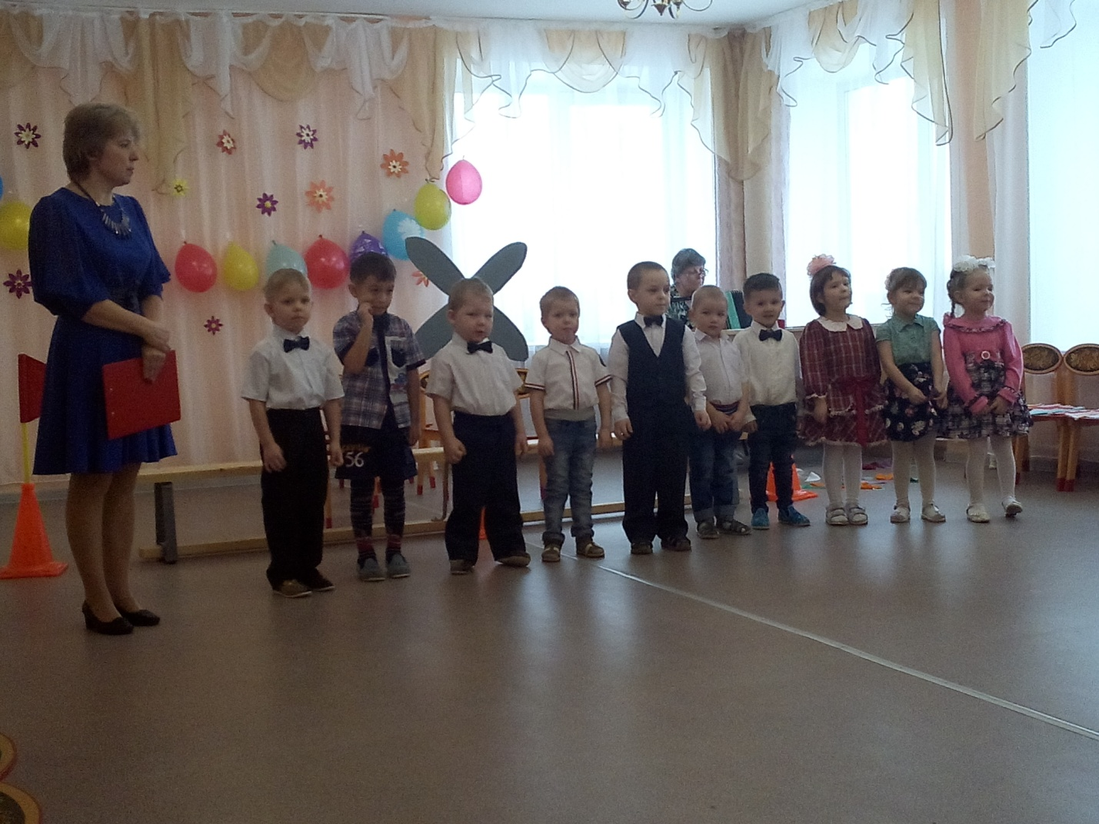
Реб: Бабушек добрых любят все дети,
Бабушкам добрым – наши приветы!
Есть много разных песенок
На свете обо всем.
А мы сейчас вам песенку
О бабушке споем!
Песня « Будь здорова бабушка»
Вед: А сейчас мы с вами потанцуем.
« Парный танец»
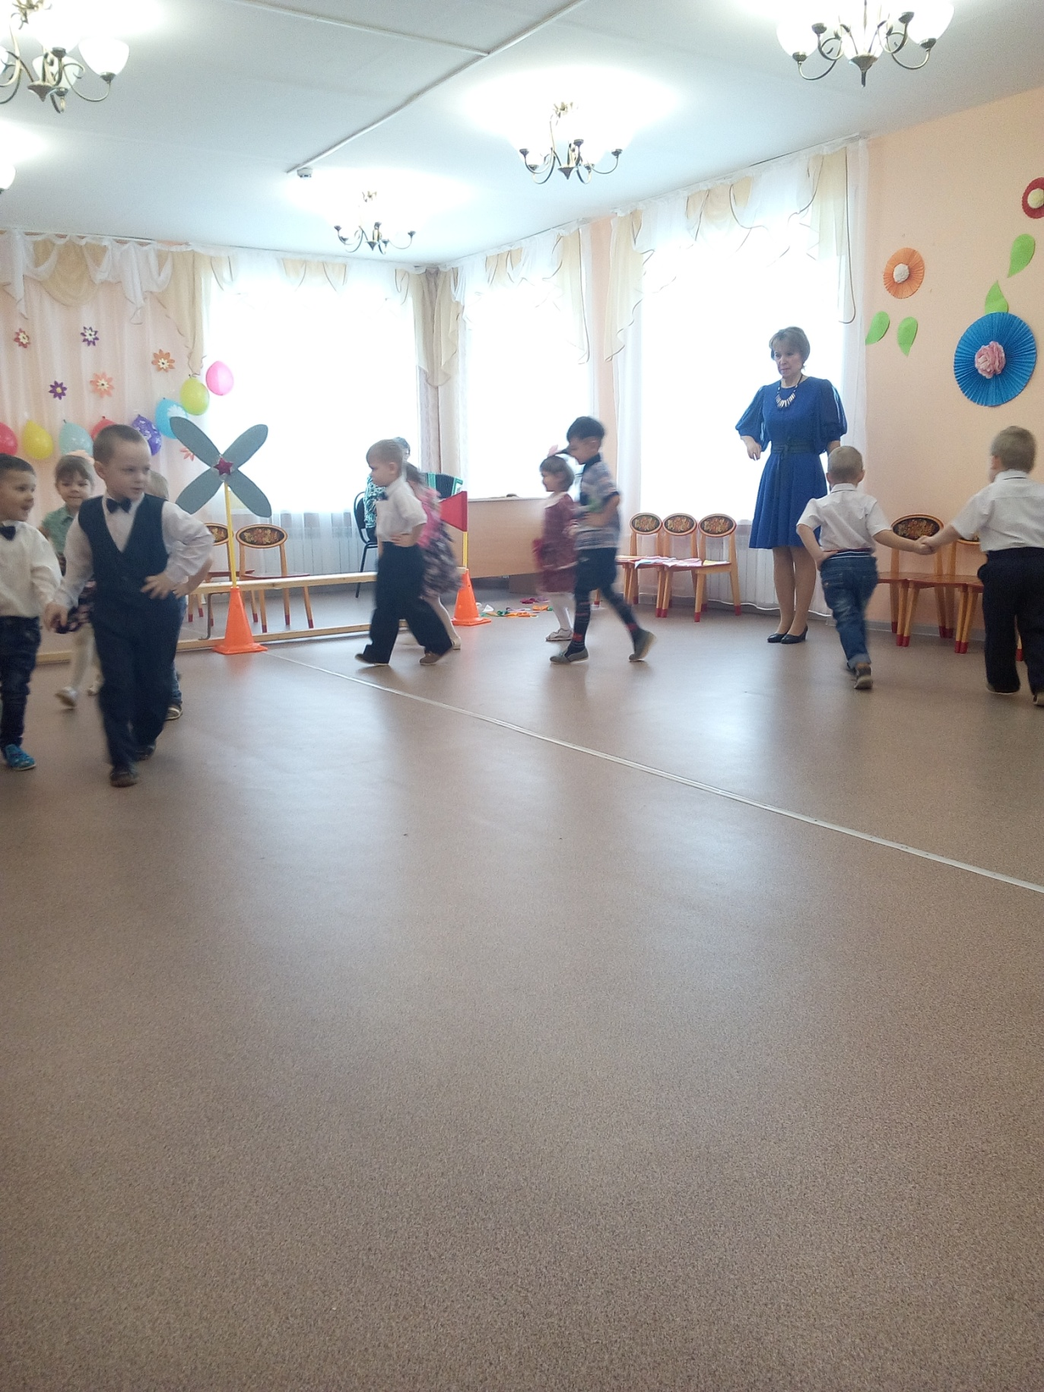
Ведущий: Ой, ребята, кто - то к нам в гости спешит!
Хвост с узорами, сапоги со шпорами,
На голове гребешок, кто же это?
Дети: петушок
Входит под музыку петушок.
Пет: Ку - ка - ре - ку! Кто меня зовет? (смотрит по сторонам, делая вид, что ребят не видит)
Вед: Ребятки, давайте с петушком поиграем и скажем, что мы- зайки!
Дети: Мы зайки! (прыгают под музыку)
Пет: Ах вы зайки(машет крыльями) Ку-ка-ре-ку! Куд- куда не нужны вы мне тогда.
Под музыку петушок идет по залу.
Вед: Уходит петушок! Давайте снова позовем его! Петушок!
(Петушок подходит к детям. Вед. предлагает в это время ребятам сказать, что они- мишки. Дети переваливаются с ноги на ногу, как мишки.)
Пет: Ку-ка-ре-ку! Кто меня зовет?
Дети: Мы, мишки!
Пет: Ах, вы мишки?
Ку-ка-ре-ку! Куд-куда!
Не нужны вы мне тогда!
(Поворачивается и опять уходит от детей)
Вед: Ой-ей-ей, ребята, что-то петушку не нравятся наши ответы. Опять он от нас уходит. Давайте скажем ему, что: мы не мишки, не зайчата! Мы –веселые ребята! (Дети повторяют слова)
Пет: Ку-ка-ре-ку! Ко- ко- ко!
Это очень хорошо!
Наконец-то я пришел, наконец-то вас нашел!
Здравствуйте! Я сегодня рано встал,
Ку-ка-ре-ку! – прокричал.
Поздравляю все мам, бабушек и девочек с праздником!
Вед: Спасибо петушок! Мы очень рады, что ты к нам пришел, и хотим подарить тебе песенку! Вот послушай!
Песня « Есть у солнышка друзья»
Пет: Спасибо, ребятки, за песенку! А вы своих мам, бабушек наверно любите и всегда им помогаете?
Вед: Конечно, петушок, наши ребята хорошие помощники для своих мам! Сейчас они сами обо всем расскажут!
Реб: Я один у мамы сын….
Реб: Помогаю маме я,
Каждый день работаю!
Убираю со стола
Мою пол с охотою!
Реб: Я не валяюсь по ковру,
Не бегаю вприпрыжку.
Я сам сегодня уберу
Игрушки все и книжки!
Реб: Мамин труд я берегу,
Помогаю чем могу.
Нынче мама на обед
Наготовила котлет
И сказала: «Слушай»
Выручи, покушай!»
Я поел немного
Разве не подмога?
Пет: Молодцы, ребята! И в самом деле, мам своих любите, им во всем помогаете! И поэтому я предлагаю вам немного поиграть!
Игра «Курочки и петушок»
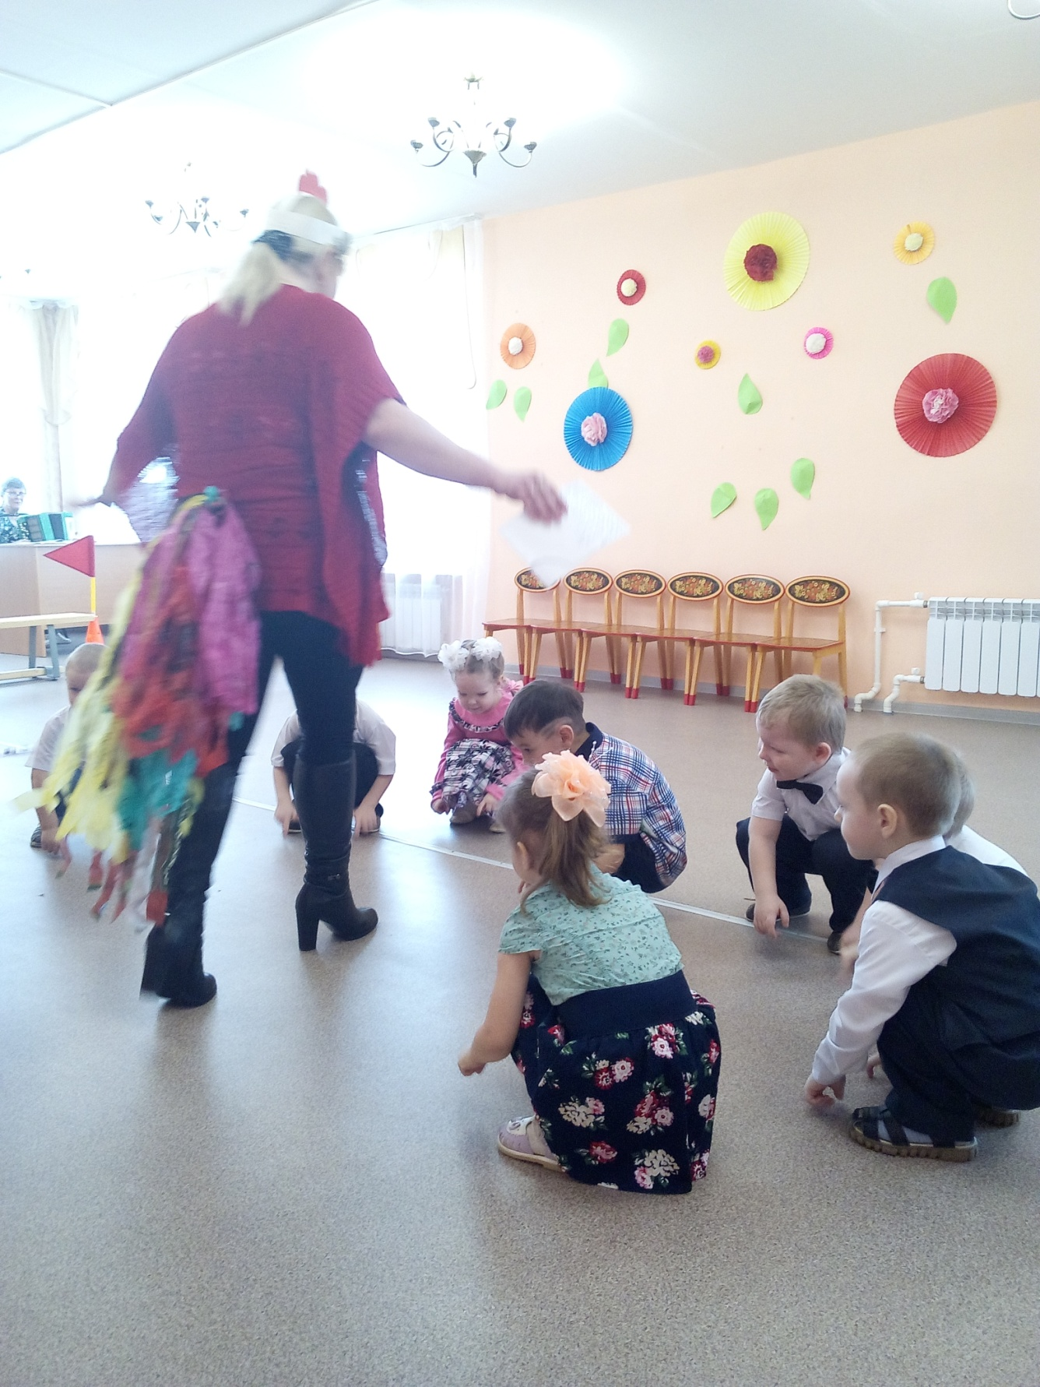
(во время игры в самолет ставят коробку с дет.подарками для мам и бабушек)
Пет: Что ж, пришла пора прощаться,
Домой скорее возвращаться
Всех еще раз поздравляю,
Счастья, радости желаю! До свидания!
(петушок уходит)
Ведущий предлагает детям потанцевать.
«Танец с платочками»
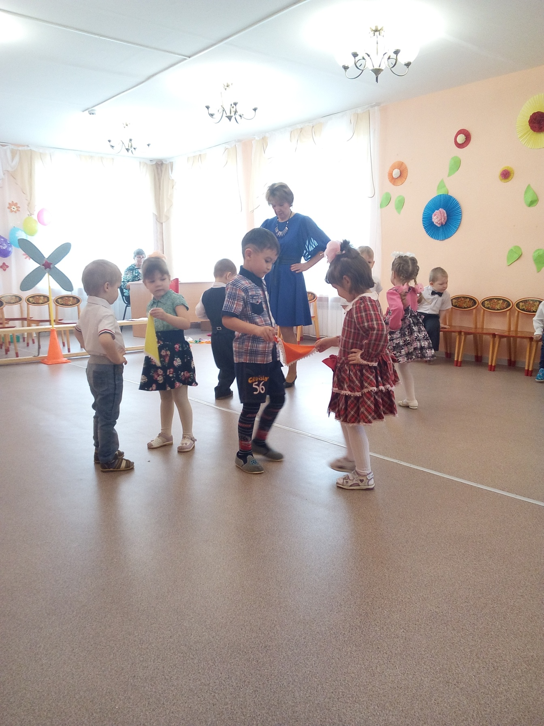
Ведущий: Музыкальные подарки мамам и бабушкам дети подарили, но в самолете есть посылка в ней небольшие подарки- сувениры изготовленные своими руками для мам и бабушек, раздает их присутствующим привлекая детей.
Вед: Мам дорогих в этот день поздравляем
Подарки чудесные мы им вручаем?
Примите подарки от ваших ребят,
Их сделал наш дружный, веселый детсад!
(звучит муз. сопровождение)
На дне коробки бутафорская большая конфета.
Вед: Моя конфета не простая, а с секретом! Вот смотрите!(разворачивает конфету с одной стороны) Раз! Два! Три! (высыпает конфеты на стол).
Угощает всех конфетами.
Мамин праздник

День сегодня, день сегодня
День хороший самый,
Всюду праздник, всюду праздник,
Праздник нашей мамы.
Мы пришли с цветами
К нашей милой маме,
Их сажали, поливали
И сорвали сами.

Будь здорова, бабушка!

- Мы для милой бабушки песенку споём.
Бабушку поздравим с женским днём!

Припев: Бабушка, бабушка, бабушка родная,
Самая любимая, моя ты дорогая!

- Первые подснежники я дарю тебе,
Пусть они напомнят о весне!

Припев:

